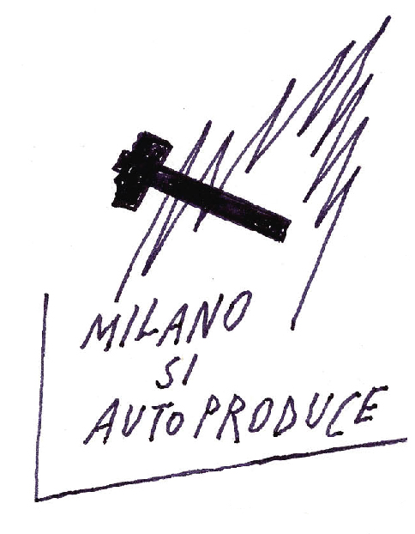
COMUNICATO STAMPA
Autoproduzione a Milano
a cura di Alessandro Mendini – Misiad

Cattedrale della Fabbrica del Vapore, Via Procaccini 4- 20154 Milano
17- 22 Aprile 2012, ore 10.00 - 20.00

Conferenza Stampa alla presenza dell'Assessore a Cultura, Moda, Design del Comune di Milano Stefano Boeri
Lunedì 16 Aprile ore 12.00 - Cattedrale della Fabbrica del Vapore

Inaugurazione: 17 Aprile ore 19:30
Durante il Salone del Mobile 2012 Misiad: Milanosiautoproducedesign presenta una mostra laboratorio, dedicata al primo CENSIMENTO DEGLI AUTOPRODUTTORI a Milano. La mostra è organizzata in coproduzione con l’Assessorato alla Cultura del Comune di Milano. L'Associazione fondata da Camillo Agnoletto, Laura Agnoletto, Cesare Castelli e Alessandro Mendini è nata per promuovere le tante eccellenze di autoproduttori e di piccoli editori di design. La mostra che si avvale della curatela di Alessandro Mendini si pone come verifica della consistenza di questo fenomeno del design, per valutarne la dinamica e le caratteristiche. L'esposizione si svolge in tutto lo spazio della Cattedrale della Fabbrica del Vapore. Il suo aspetto visivo è quello di un pavimento continuo occupato al suolo dalle opere di tutti i partecipanti messi in ordine alfabetico. Il visitatore, aiutato da corsie libere, avrà accesso ravvicinato ad ogni punto del luogo. La suggestione del risultato è affidata sia all'impatto della quantità di opere esposte, sia alla sostanziale diversità delle loro tipologie e dimensioni, sia alla certezza della presenza di molta folla e discussioni, visto l'alto numero dei partecipanti. Questo censimento costituirà la base per i successivi passi dell'Associazione (analisi qualitative e del contesto, sede sociale, sportello unico, eccetera). La mostra è costituita dai lavori dei soci della Associazione. Si farà in modo che le presenze siano le più eterogenee possibile quanto a tipologie dei prodotti, vocazioni commerciali, tecniche di lavorazione, caratteristiche degli autori, generi di ideazione e di artigianato. 180 gli autori presenti.

Ufficio stampa: Clara Buoncristiani – PR&Communication Studio _ clara@clarabuoncristiani.it – m. +39 366 3353579

